Структурное подразделение Государственное Автономное Нетиповое Образовательное учреждение Курганской области «Центр Развития Современных Компетенцией» Детский технопарк "Кванториум" (г. Шадринск)

Тема:

Создание шаблона сайта онлайн-магазина домашних животных «Happy Pet»

Учебная практикорентированная работа по информатике

Выполнил:

Ученик 9 класса

Тюшняков Никита Андреевич

Научный руководитель:

наставник ИТ-квантума, Детский технопарк «Кванториум»

Кутыгина Вера Дмитриевна

_______________________________________________

(Расшифровка подписи)

Шадринск

# Содержание

Содержание 2

Введение 3

Анализ аналогов 4

Этапы разработки 5

Заключение 13

Список литературы 14

# Введение

В наше время разным компаниям, бизнесам т.д. необходимо иметь в наличии площадку для рекламы своих услуг в социальных сетях ли на сайтах. На собственной странице удобно публиковать успешные кейсы, рассказывать об интересных проектах, делиться достижениями компании. Это поможет завоевать доверие клиентов, усилить личный бренд.

**Актуальность проекта**: необходимость создания единого шаблона для сайтов для онлайн-магазина домашних животных для привлечения новых клиентов и публикации актуальной информации о детальности организации.

**Цель:** создать работоспособный шаблон сайта для онлайн-магазина домашних животных с использованием языков программирования JavaScript, языка гипертекстовой разметки HTML и формального языка описания внешнего вида документа CSS.

**Задачи:**

1. Разработка внешнего вида сайта с помощью языка разметки гипертекста HTML и формального языка описания внешнего вида документа CSS

2. Разработка анимаций и функций интерфейса сайта с помощью языков программирования JavaScript.

3. Разработка базы данных с помощью языков программирования PHP и MySQL.

# Анализ аналогов

Прежде чем приступить к разработке собственного шаблона сайта, необходимо проанализировать уже существующие аналоги и методы их разработки. Одним из таких примеров был выбраны сайты **Четыре лапы**(рис.14)и **[ZVERO.RU](https://zvero.ru/" \t "ZVERO.RU)**(рис.15). У этих сайтов не было одного основного цвета.

Так же обязательной частью любого сайта является «шапка» и «подвал». В них, как правило, указывается навигация, актуальные ссылки и логотип компании.

С учетом всех выше перечисленных особенностей было решено приступить к разработке шаблона сайта для онлайн-магазинов домашних животных.

# Этапы разработки

1. Разработка дизайна
2. Разработка интерфейса
3. Разработка базы данных

Для разработки дизайна было использовано несколько цветов - это оранжевый, бежево-оранжевый, белый и черный (для компьютерной версии сайта). Для мобильной версии были взяты те же цвета, только были добавлены ярко-красный и бежево-красный. На главной странице размещается шапка с логотипом и названием магазина. Внешний вид главной страницы компьютерной версии представлен на рисунке 1.



Рис. 1. Внешний вид главной страницы.

При нажатии на кнопку "Посмотреть друзей", вы попадаете в магазин(рис.2). При нажатии на кнопку "Создать объявление" откроется модальное окно с формой для заполнения(рис.3)



Рис. 2. Внешний вид магазина.



Рис. 3. Внешний вид форма для заполнения объявления

Внешний вид входа представлен на рисунке 4. Внешний вид регистрации представлен на рисунке 5. При нажатии на кнопку назад на обеих формах, вы вернетесь на предыдущую страницу. Если вы заполните все поля для ввода и нажмете на кнопку "Войти" / "Зарегистрироваться", то попадете в личный кабинет(рис.6)



Рис. 4. Внешний вид входа



Рис. 5. Внешний вид регистрации

Если вы заполните все поля для ввода и нажмете на кнопку "Войти" / "Зарегистрироваться", то попадете в личный кабинет(рис.6). При нажатии на кнопку "Редактировать", вы сможете редактировать информацию о пользователе(рис.7). При нажатии на кнопку "Сохранить", данные которые вы ввели сохранятся и выведутся. Блоки "Hackification" будут отвечать за достижения, полученные аккаунтом. Код для редактирования и сохранения новых данных будет представлен на рисунке 8.



Рис.6 Внешний вид личного кабинета



Рис. 7. Внешний вид формы для редактирования информации о пользователе

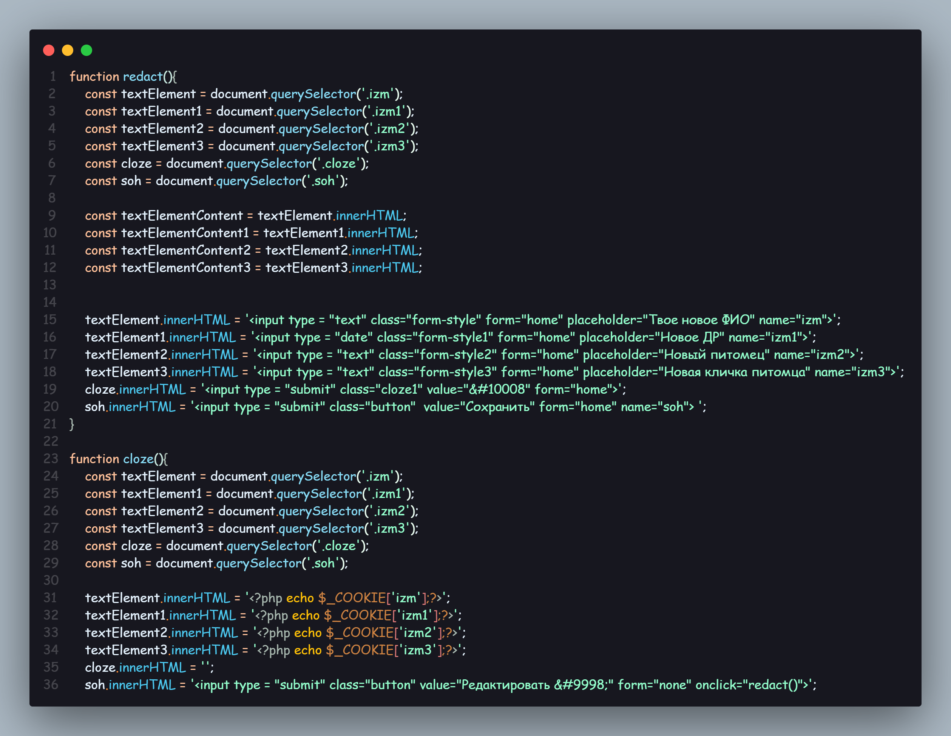

Рис. 8. Код для редактирования и сохранения новых данных

Также существует мобильная адаптация сайта (Рис.9-10), для этого возьмем главную страницу и личный кабинет.

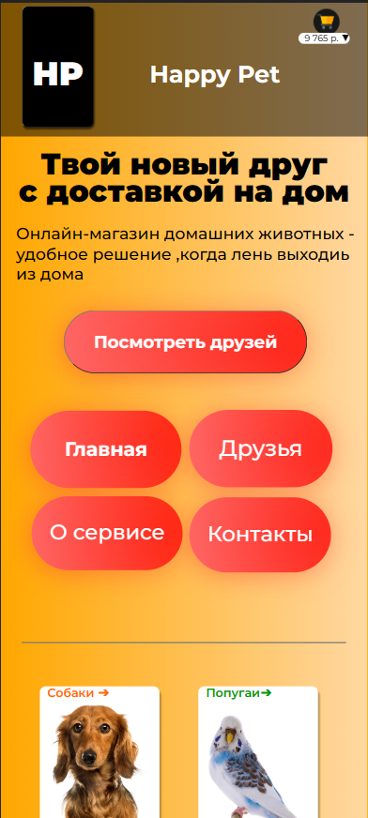

Рис. 9. Внешний вид главной страницы Рис. 10. Внешний вид личного кабинета

Также имеется БД(База данных) для магазина(Рис.11) в которой находятся данные об аккаутне и объявлениях



Рис. 11. Вид базы данных

При нажатии на "Контакты" вы попадете на страницу, где сможете отправить письмо разработчикам сайта(Рис.12) если нашли ошибку или появилось недопонимание.



Рис. 12. Вид страницы "Контакты"

При нажатии на "О сервисе" вы попадете на страницу, где сможете узнать о самой компании(Рис.13)



Рис. 13. Вид страницы "О сервисе"



Рис. 14. **Четыре лапы**



Рис. 15. **Zvero.ru**

# Заключение

В результате работы над проектом был создать работоспособный шаблон сайта для онлайн-магазина домашних животных с использованием языков программирования JavaScript, языка гипертекстовой разметки HTML и формального языка описания внешнего вида документа CSS. Теперь новички смогут его использовать в виде шаблона или смотреть некоторые элементы.

# Список литературы

1. **Четыре лапы** URL: [https://4lapy.ru](https://4lapy.ru/)
2. **[ZVERO.RU](https://zvero.ru/" \t "ZVERO.RU)** URL: [https://zvero.ru](https://zvero.ru/)
3. Шаблон сайта "Happy pet(HP)" URL: Happy Pet